Конкурс "Барсук-почтальон", в рамках межрегионального всероссийского эколого-просветительского проекта «Письма животным».
Повстречал барсук«Борис Михалыч» в лесу белочку, а лицо у белочки грустное!
Барсук её и спрашивает:- Белочка, ты чего такая грустная?Скучаю я, «Михалыч».
Летом на дачу приезжает замечательная девочка Машенька, а сейчас она уехала…,на всю зиму!Вот хоть бы словечко одно написала, весточку прислала, как она там в городе…
Тут в разговор вмешалась ворона:
-Да как она тебе напишет?! Куда? У тебя же ни адреса, ни почтового ящика нет!!!
А барсук и говорит:
-Вот мы с тобой ворона и поможем белочке и другим лесным жителям, которые ждут и не дождутся писем от ребят. Будем почтальонами работать! Я буду письма доставлять заповедным лесным жителям, а ты дорогу показывать!
-Какая замечательная идея!!! Я согласна!!! Кар-кар!
Так барсук выступил в роли почтальона!
- Цель проекта «Письма животным»:
Формирование бережного отношения к природе и окружающему миру у детей и взрослых, вклад в поддержку и сохранение биоразнообразия, формирование представления о важности роли заповедников и национальных парков в сохранении природы, как «дома» животных.
- Что нужно сделать:
Написать бумажное письмо дикому животному,оформить его, сделать специальный конверт для отправки письма.
Подписать кому и от кого.
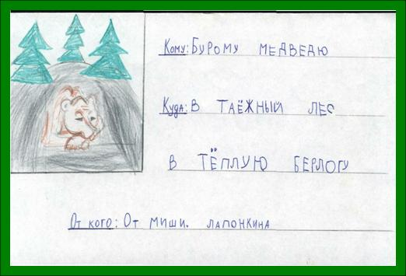
- Варианты отправки:
-Отправка письма в администрацию заповедника почтой России: изготовленный конверт с письмом отправляется в стандартном конверте на адрес заповедника.
445362, Самарская обл., с. Бахилова Поляна, ул. Жигулёвская 1.
-Опустить конверт в передвижной почтовый ящик «Лесной почты» (о месте нахождения которого можно узнать на сайте заповедника или по телефону куратора проекта).
- Кто пишет письма животным:
-Дети дошкольного возраста
- Дети 1-5 классов
С участием педагогов или родителей.
Каждый ребенок получит ответ на свое письмо от имени того животного, которому он писал!

ПОРЯДОК И СРОКИ ПРОВЕДЕНИЯ ПРОЕКТА
Устанавливается следующий порядок и сроки проведения проекта
  - Письма и заявки на участие в проекте принимаются до 28 февраля 2018 года.
  - Заявки на участие присылаются не позднее 15 февраля 2018г. в оргкомитет по электронному адресу Solovei63@mail.ru
  - Письма принимаются по адресу: 445362, Самарская обл., с. Бахилова Поляна, ул. Жигулёвская 1.
  - Все работы должны быть снабжены этикетками с информацией об авторе.
На оборотной стороне письма (верхний левый угол):ФИО автора, возраст, населенный пункт, школа (студия), ФИО педагога-куратора, год выполнения работы.
  - Все вопросы, связанные с проведением конкурса писем направлять по электронному адресу Solovei63@mail.ru или по телефону 8-917-114-77-89 Соловьёвой Татьяне Олеговне.

- ПОРЯДОК РАБОТЫ ЖЮРИ
2.1. Итоги конкурса подводятся региональной экспертной комиссией.
2.2. Лучшие работы участников будут переданы на заключительные межрегиональные отборочные туры «Письма животным» и по итогам отбора включаются в специальное издание книги «Здравствуй, соболь, как живешь?».
2.3. Победители регионального этапа награждаются дипломами и памятными призами от Жигулевского заповедника.

